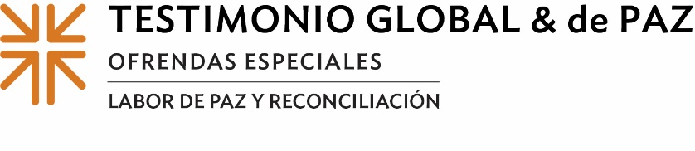
Actas de Misión
Ayudar a detener la trata de seres humanos y la explotación infantil
Siendo una niña que vivía en Madagascar, Rose ya se había casado, dado a luz y perdido un hijo a los 15 años. Al descubrir que estaba embarazada sólo cuatro meses después de su boda tradicional, la alegría de Rose por el nacimiento de su hijo se tornó rápidamente en tristeza cuando éste murió al cabo de sólo 10 días.
Un angustioso mes después, los suegros de Rose le exigieron que se fuera de casa y solicitara la separación de su hijo. Según su sistema de creencias y las costumbres imperantes en su Madagascar natal, si un bebé muere antes de cumplir un mes, es que no ha tenido una buena madre.
Abrumada y abatida por haberlo perdido todo, Rose se refugió en los clubes nocturnos y discotecas de Madagascar, donde prolifera la trata de seres humanos. Fue allí donde la reverenda Helivao Poget (hay-lē-vah-ō) la encontró. La reverenda Helivao y su colega escucharon la historia de Rose y oraron con ella. Rose accedió a seguirlos hasta un lugar seguro donde finalmente pudo dar un giro a su vida.
La reverenda Helivao es directora del ministerio para personas marginadas de la Iglesia de Jesucristo en Madagascar, uno de los aliados globales de la Misión Mundial Presbiteriana. Gracias a su esfuerzo y dedicación, ahora Rose ayuda a otros a salir de la plaga de la trata de seres humanos.
El llamado a poner fin a la trata de personas en Madagascar y a la explotación de niños y niñas en todo el mundo es posible, en parte, gracias a las donaciones a la Ofrenda de Testimonio Global y de Paz, que tradicionalmente se recibe el Domingo de la Comunión Mundial, que este año cae el 1 de octubre.
Esta Ofrenda es única en el sentido de que la mitad se destina a esfuerzos de labor de paz y testimonio global a nivel de iglesia nacional para abordar problemas críticos en todo el mundo, como la trata de seres humanos en Madagascar. Las congregaciones como la nuestra retienen el 25% para el trabajo por la paz y la reconciliación, y 25% se destina a los concilios intermedios para ministerios similares a nivel regional. (HABLE DE CÓMO SU PARTE DE LA OFRENDA AYUDARÁ A SU MINISTERIO DE LABOR DE PAZ)
La reverenda Helivao no es la única que se esfuerza por evitar que los niños sean explotados. Ella dice: "Los/as colaboradores/as misioneros/as de IP (EE. UU.) trabajan con nosotros/as visitando nuestras actividades, compartiendo ideas y proporcionando materiales y apoyo. "Los enlaces regionales de IP (EE. UU.) vienen a ver nuestro trabajo sobre el terreno, nos ayudan regularmente a redactar nuestros proyectos y nos asesoran de muchas otras maneras".
A través de la Ofrenda de Testimonio Global y de Paz, podemos llegar a vidas mucho más allá de nuestro alcance individual. Nos recuerda que no estamos solos, que el mundo es un lugar muy grande, pero que estamos juntos en este ministerio de paz y testimonio global.
Somos hacedores/as de paz. Cuando todos hacemos un poco, se suma a mucho. Le pedimos que done generosamente.

Oremos ~
Señor Jesús, nuestro buen pastor, mientras declaramos que "tú estás con [nosotros]", ayúdanos a recordar que tú estás con todos tus hijos en todo el mundo. Danos el poder de estar con ellos como tú estás con todos nosotros. En Cristo, por Cristo y con Cristo, oramos. Amén.

